Nama : Muhammad Azhar Rasyad
NIM : 0110217029
Program Studi : Teknik Informatika
Mata Kuliah : Sistem Terdistribusi

Pertanyaan Studi Kasus - Naming System

- Ketika Anda jalankan ke empat kode program tersebut, maka Anda akan melihat sebuah hasil di console/terminal kode program rpc-client.py hasil berupa angka 300 dan 70, jelaskan angka angka apakah itu ? Dan bagaimanakah angka itu diperoleh/dihasilkan ?

- Apa yang terjadi jika pada kode program rpc-server.py saat Anda ubah parameter atau variable address = "tcp://0.0.0.0:6000" , menjadi address = tcp://0.0.0.0:7000 ? Apakah kode program rpc-client.py , ketika dijalankan kembali masih menghasilkan angka 300 dan 70 ? jelaskan mengapa !

- Derajat/tingkatan transparansi distribusi apa sajakah yang tersedia atau dicapai oleh sistem penamaan dan penemuan nama yang kita coba/buat ini , dalam konteks Pemanggilan remote object RPC oleh RPC Client ?

Jawaban Nomor 1
Berikut tampilan dari ke empat kode program yang sedang dijalankan
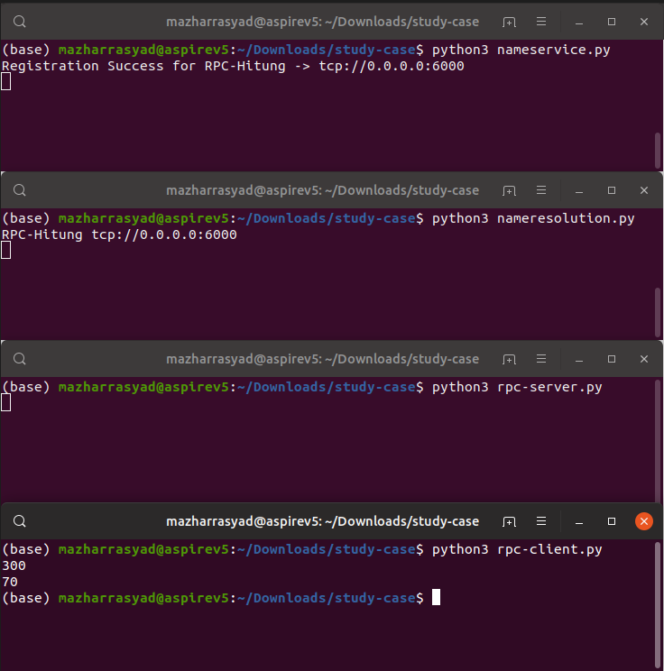
... hasil berupa angka 300 dan 70, jelaskan angka angka apakah itu ?
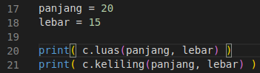
Berdasarkan kode program pada file rpc-client.py bahwa angka 300 dan 70 berasal dari hasil fungsi luas() dan keliling() dengan panjang = 20 dan lebar = 15

Dan bagaimanakah angka itu diperoleh/dihasilkan ?
Angka tersebut berasal dari kode program file rpc-server.py yang menyimpan kedua fungsi tersebut seperti berikut
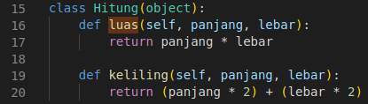
Dapat dilihat bahwa fungsi luas() melakukan perhitungan untuk mengkalikan panjang dan lebar sementara fungsi keliling() melakukan perhitungan dengan panjang dikali 2 yang kemudian ditambah lebar dikali 2. Sehingga dari angka panjang = 20 dan lebar = 15 tadi didapat seperti berikut :
1. panjang = 20
2. lebar = 15
3. print(c.luas(panjang, lebar))
# fungsi luas() ini akan memanggil fungsi yang ada di rpc-server sehingga mendapatkan hasil berikut
3.1 def luas(self, panjang, lebar):
return panjang * lebar
# maka didapatkan 20 * 15 = 300
4. print(c.keliling(panjang, lebar))
# fungsi keliling() ini akan memanggil fungsi yang ada di rpc-server sehingga mendapatkan hasil berikut
4.1 def keliling(self, panjang, lebar)
return (panjang * 2) + (lebar * 2)
# maka hasilnya (20 * 2) + (15 * 2) = 40 + 30 = 70
Itulah proses bagaimana didapatkan hasil 300 dan 70
Jawaban Nomor 2
Berikut hasil ketika pada kode program rpc-server.py diubah variable address = "tcp://0.0.0.0:6000" menjadi address = tcp://0.0.0.0:7000 ?
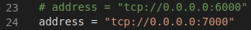
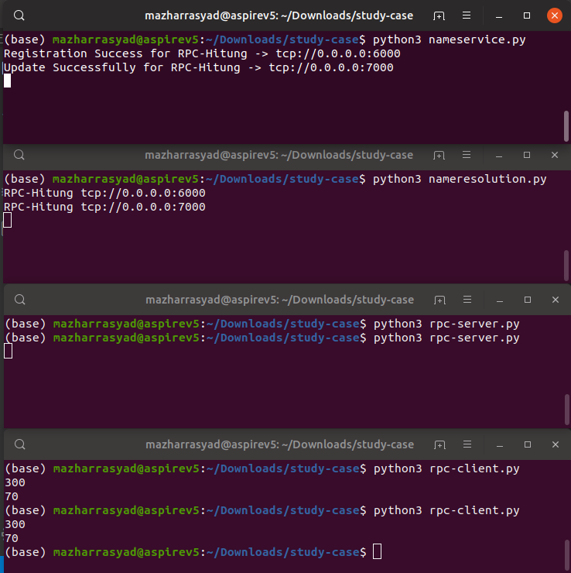
Pada kode program rpc-client.py masih tetap menghasilkan angka 300 dan 70, karena variable address yang diubah pada kode program rpc-server hanyalah portnya saja sementara alamat ipnya masih tetap sama sehingga proses RPC-Hitungnya masih tetap berjalan dan hanya perlu diupdate saja seperti gambar pada terminal nameservice.py di atas, namun ketika yang diubah alamat ipnya maka akan mengalami error karena berbeda dengan yang diregistrasikan diawal.
Jawaban Nomor 3
Berdasarkan transparansi distribusi berikut
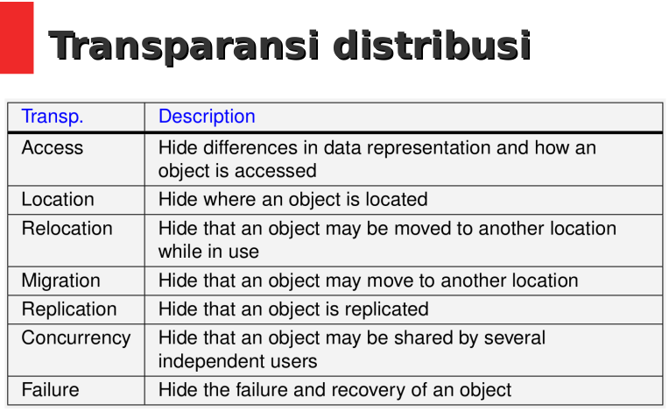
Tingkatan transparansi distribusi yang dicapai oleh sistem penamaan dan penemuan nama ini dalam konteks Pemanggilan remote object RPC oleh RPC Client yaitu Access dan Location.

